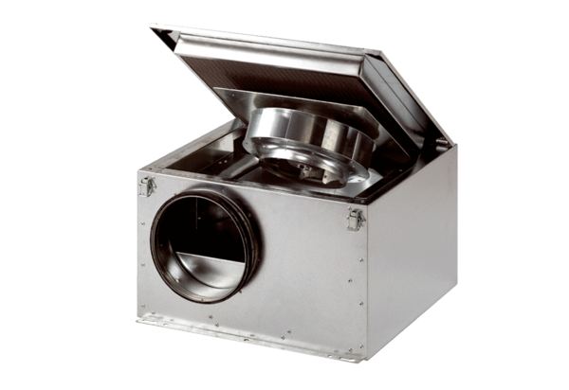Schallgedämmte Lüftungsbox ESR 12 SVerpackungseinheit: 1 StückSortiment: C
Artikelnummer: 0080.0227Hersteller: MAICO

